Стартовая работа по математике в 1 классе.

- Сколько светлых полосок помещается в темной полоске?

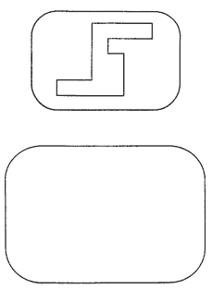
3. Какая из фигур больше?
2. Нарисуй такую же фигуру
4.Реши те примеры, которые можешь.

7 + 2 = 8 + 3 =

8 – 4 = 11 – 5 =

5.Сколько треугольников изображено на рисунке?

6. Впиши числа в нужные квадратики.

5
8 9

7. К домику ведут 3 дороги. Покажи цветным карандашом самую короткую.

8. В вазе лежало одно яблоко, потом добавили еще 5. Сколько яблок стало в вазе?

9. За забором спрятались зайцы. Сколько их?

10. Оцените выполнение своей работы по следующим критериям:

Было интересно Было легко Все правильно сделал

Не интересно Было трудно Все неправильно сделал

Критерии оценки данной работы:

Задание 1. Предпосылки умения измерять величину заданной меркой.
Задание 2. Умение передавать форму фигуры (вычерчивать равную или подобную фигуру, соблюдая пропорции между элементами фигуры). Кроме этого, задание позволяет судить о твердости руки ребенка, умении рисовать прямолинейные отрезки, рисовать углы, не округляя их.
Задание 3. Умение распознать неоднозначно (неполно) описанную ситуацию (нечетко сформулированное задание) и на этом основании отказаться от однозначного решения.

Задание 4 построено на контрасте «успеха» (сложение в пределах первого десятка) и «разрыва» (действие с переходом через разряд). Умение выполнять сложение и вычитание а) в пределах десяти и б) с переходом через десяток.

Задание 5. Умение видеть скрытый (замаскированный) объект (третий треугольник).

Заданию 6. Умение определять место числа в числовом ряду.

Заданию 7. Умение строить убывающий ряд.

Задание 7. Умение сравнивать величины на глаз (в данном случае – длины), «Различение расстояния между двумя пунктами и длины пути между ними, Интуитивное представление о том, что кратчайший путь между двумя пунктами (точками) – отрезок прямой. Все это можно сформулировать одним умением - сформированность элементарных пространственных представлений.

Задание 8. Понимание текста. Умение решать простейшие текстовые задачи в одно действие (сложение).

Задание 9. Умение устанавливать соответствие между разными объектами (в данном случае – парами ушей и зайцами) и использовать «необычную» единицу счета (измерения) – пару.

Задание 10 Адекватность самооценки (умение оценивать себя по заданным критериям)

